CONCIDADE
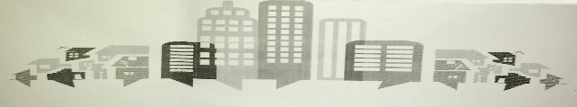

ATA DE REUNIÃO – CONSELHO MUNICIPAL DA CIDADE DE IMPERATRIZ

NÚCLEO: | CONSELHO MUNICIPAL DA CIDADE – CONCIDADE
DATA: | 02 de outubro DE 2017
LOCAL: | UAB
HORÁRIO: | 9:00 Hs
PAUTA:
CONSELHEIROS PRESENTES: | Tereza Cristina, João Bosco, Dilaney Magalhães e Francisca Lô.
FALA: |  | CONSELHEIRO:
 |  | Tereza Cristina
 |  | Aluízio Melo
 |  | José Romeu
 |  | Alisson Daniel
 |  | Tereza Cristina
 |  | Lindaura Lucena
 |  | Jorge Furtado
Sugestões |  | Equipe
 |  | José Romeu
PRÓXIMA REUNIÃO: | 07 de novembro de 2017 – UAB
Nada mais foi dito ou discutido, a REUNIÃO DO CONSELHO foi cancelada por falta de quórum às 10h00min.

